Ime i prezime:
Razred:
Datum

KAKO TVARI PUTUJU KROZ RAZLIČITE ORGANIZME
Biljke i prijenos tvari II
Motivacijski sadržaj

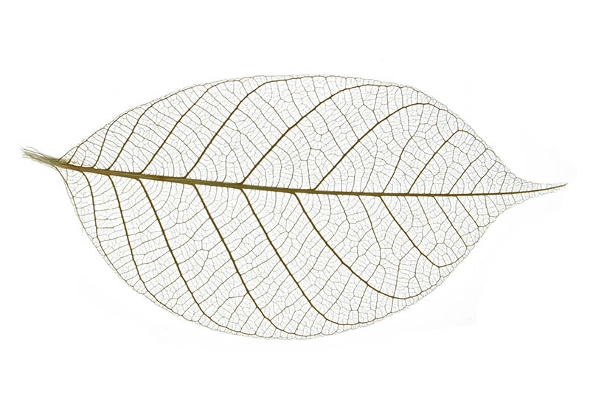

Što prikazuje slika?
______________________________________________________________________________________________________________________________________

Izvor sadržaja – radna bilježnica
Riješi u radnoj bilježnici zadatke na 45. i 46. stranici Transport vode u biljci.
Izvor sadržaja – dodatni digitalni sadržaj
Provjeri znanje – Prijenos tvari kod biljaka
Provjeri znanje – Kviz se nalazi u rubrici PROVJERI ZNANJE.

KARTICA 3-2-1
Napiši!
3 ključne riječi __________________________________________________________________
2 nove ideje ____________________________________________________________________________________________________________________________________
1 misao
_________________________________________________________________

